Informationen für das Zurverfügung-Stellen der Unterlagen für die Zulassungsprüfung

Sehr geehrte Studienwerber_innen!

Hier folgen nun die Informationen, wie Sie mit Ihren Unterlagen für die Zulassungsprüfung verfahren.
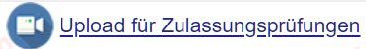
Bitte steigen Sie mit Ihrem Bewerberaccount in mdwOnline ein. Sollten Sie schon Studierende_r der mdw sein, dann identifizieren Sie sich mit Ihrem Studierendenaccount. Sie finden auf Ihrer Visitenkarte die Applikation Upload für Zulassungsprüfung / Upload for Registration Exam:

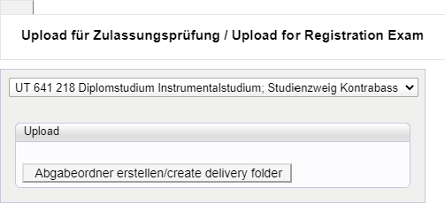
Falls Sie für mehrere Studienrichtungen zur Zulassungsprüfung angemeldet sind, wählen Sie bitte das Studium aus, für das Sie Dateien hochladen wollen. Sie müssen dann den Button Abgabeordner erstellen/create delivery folder drücken.

<- 1. Studienrichtung auswählen

<- 2. Abgabeordner erstellen

Danach wird Ihnen zur Aktivierung Ihres persönlichen Uploadbereichs ein link an die von Ihnen bei der Anmeldung zur Zulassungsprüfung angegebene mail-Adresse bzw. an die students-mailadresse gesandt:
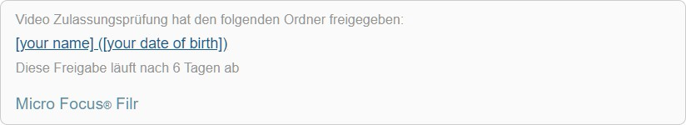
<- 3. Link folgen

Folgen Sie dem Link in diesem email. Sie können sich dann einen personalisierten Speicherbereich im Online-Storage der mdw aktivieren. Auf dieses Verzeichnis haben Sie und die Mitglieder der jeweils zuständigen Prüfungskommission Zugriff. Ihr Benutzername für den Online-Speicher ist Ihre Email- Adresse, das Kennwort können Sie sich selbst wählen.
Laden Sie dort bitte die gelösten Aufgaben mit folgender Konfektionierung hoch:

1 sec. schwarz vor Filmstart und nach Filmende
- Filename (Nachname_Vorname_Filmtitel_Datum_Format z.B: NACHNAME_VORNAME_TITEL_H264_720)
- Bildformat / Seitenverhältnis 16:9 (1:1,77), abweichende Formate sind mittels Maskierung (oben / unten bzw. links/rechts) umzusetzen

Abgabeformat: (Bild und Ton):
wahlweise (max. / min. Qualität):
Quicktime H264 1080 x 1920 / 25 fps / Datenrate (VBR) max. 20 Mb/s, Audio 48 kHz Stereo
Quicktime H264 720 x 1280 / 25 fps / Datenrate (VBR) max. 10 Mb/s, Audio 48 kHz Stereo

Bitte beachten Sie, dass das allfällige Hochladen der Videos eine lange Zeit in Anspruch nehmen kann. Die Geschwindigkeit hängt ausschließlich von der Internet-Verbindung ab, die Ihnen zur Verfügung steht. Bitte schließen Sie während des Uploads auf keinen Fall Ihr Browserfenster, denn dann bricht der Upload ab.
In der linken unteren Ecke des Browserfensters sehen Sie Ihren Upload, der Fortschrittsindikator ist der Kreis ganz links.
Die mdw kann hier leider nicht unterstützend tätig werden!
Das Zurverfügung-Stellen der Unterlagen kann nach erfolgreich durchgeführter Anmeldung lt. Informationsblatt ab 30. Jänner 2023 erfolgen und bis spätestens:
BA Studium Buch und Dramaturgie: 10. Februar 2023 (12.00 Uhr)
BA Studium Cinematography: 24. Februar 2023 (12.00 Uhr)
BA Studium Montage: 24. Februar 2023 (12.00 Uhr)
BA Studium Produktion: 24. Februar 2023 (12.00 Uhr)
BA Studium Regie: 17. Februar 2023 (12.00 Uhr)
Bitte planen Sie ausreichend Zeit für den Upload ein, zu spät eingelangte Videos können nicht berücksichtigt werden!

